**Дидактические игры с буквами и словами**

***Дидактическая игра "Мыши и сыр"***

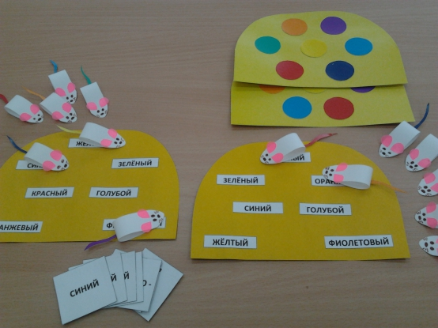

**1 вариант игры:**

**Цель:** совершенствовать навык чтения прилагательных, закрепить знания цветов.

**Правила игры.**

В эту игру играют вдвоём. У каждого игрока должно быть 7 мышек – по одной каждого цвета, свой «сыр» и карточки с названиями цветов (7 цветов радуги). На «сыре» – тоже надписи с названиями цветов («отверстия»)

Каждый игрок располагает свои карточки лицом вниз. Делая ход, переворачивает карточку и читает название цвета. Например, если написано «красный», игрок имеет право посадить свою мышку с красным хвостиком на соответствующее «отверстие» в «сыре», на котором написано «красный». Если такое же отверстие у соперника уже занято, ход не засчитывается. Карточки необходимо каждый раз перемешивать. Выигрывает тот, кто первым заполнит мышками все отверстия в своём «сыре».

**2 вариант игры:** надписи на «сыре» можно заменить цветными кружочками.

Игроки поочерёдно переворачивают карточки, читают название цвета, помещают мышку на соответствующий цветной кружок.

***Дидактическая игра «Гонки к пруду за лилиями»***

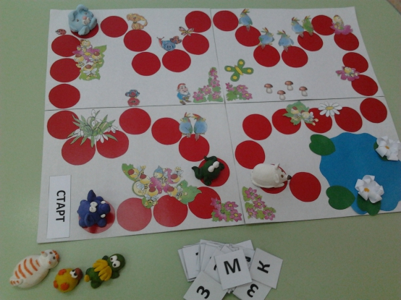

**Цель:**закрепить знания о буквах, упражнять в выделении первого звука в слове.

**Правила игры.**

У каждого игрока – фигурка из солёного теста (бумаги). В данном случае – мышка, кот, зайчик, дракончик, слонёнок (по числу играющих). У ведущего – мешочек с карточками: «м», «к», «з», «д», «с». Если выпадает карточка с буквой «с», делает ход «слонёнок», если с буквой «з» - зайчик, и т. д. Выигрывает тот, кто первым доберётся до пруда.

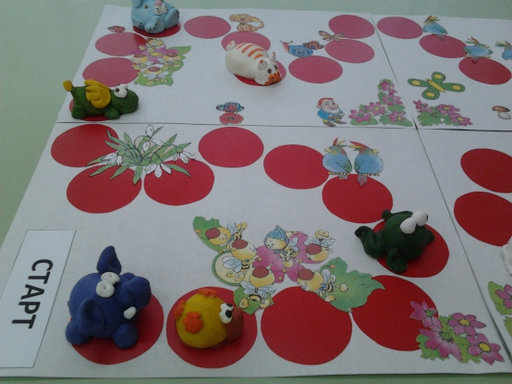

***Дидактическая игра «Простые предложения»***

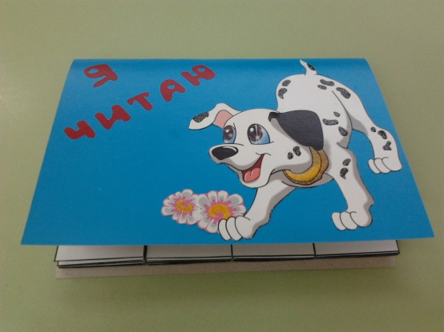

**Цель:** формировать умение запоминать целые предложения, понимать смысл прочитанного, закрепить знания о предлоге.

**Правила игры.**

На полосках бумаги, расположенных параллельно друг другу, напечатаны слова: местоимения, глаголы, существительные, предлоги, прилагательные. Необходимо перелистывать полоски, составляя из них разные предложения. Можно составлять предложения, рассказывающие о семье, друзьях. Например: «Папа мастерит в гараже», «Папа читает на диване», «Анна идёт в школу» и т. д.

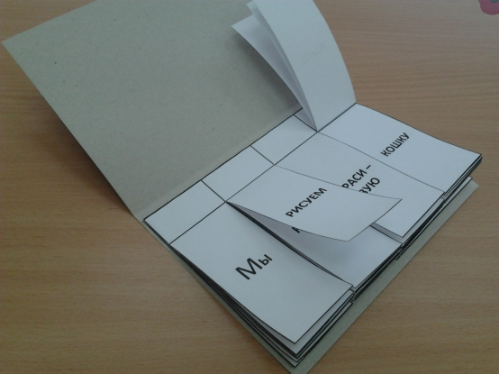

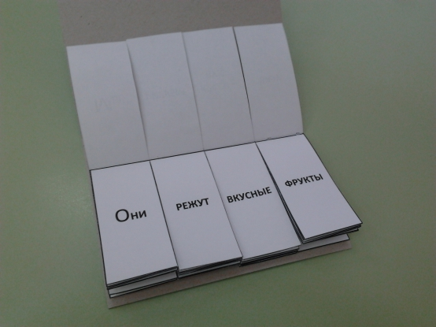

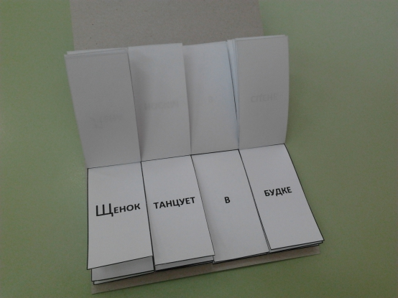

***Дидактическая игра «Звуковое лото»***

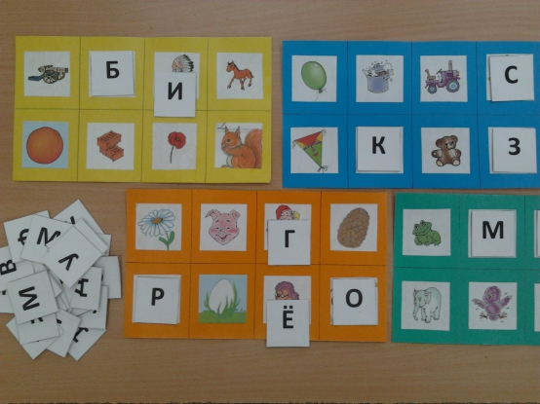

**Цель:** закрепить умение различать звуки в словах, развивать фонематический слух, внимание, наблюдательность.

**Правила игры.**

Положить в бумажный пакет по 2-3 экземпляра от каждой буквы алфавита. У каждого игрока – карта с картинками. Игроки по очереди вынимают из пакета буквы и называют их. Те, у кого есть картинки, названия которых начинаются с этой буквы, закрывают их соответствующей карточкой. Побеждает тот, кто первым закроет все картинки на своей карте. После каждой партии – обмен картами.

**2 вариант игры:** вместо картинок можно использовать цвета, их оттенки. Тогда игроки будут вытягивать названия цветов и закрывать соответствующие цветные квадратики карточкой.